|  |
| --- |
| **المؤسسة: ملحقة ثانوية مولاي عبد الله بن احسايــــن. المادة: الفيزياء والكيمياء السنة الدراسية: 2010/2011**  **الاسم والنسب:**............................. **فرض محروس رقم1 اسدس1(الاولــى اعدادي) ذ. محمد بارودي** |

**التمريـــــــــــــن الأول:(7ن).**

1- استرجع تعريف المصطلحات التالية(1.75ن).

* التجمد:..................................................................................................................................
* الإسالة:..............................................................................................................................................................
* التسامي: ............................................................................................................................................................

2- اتمم بما يناسب:(1ن).

* نقيس ضغط غاز محجوز باستعمال..............و نقيس الضغط الجوي بواسطة...............و الوحدة العالمية للضغط هي..............و نرمز لها ب.......

3- اتمم الجمل التالية باستعمال الحرارة أو درجة الحرارة(1.75ن).

* يمكن قياس.....................باستعمال المحرار.
* عندما تتغير..............جسم.فإنه يتبادل..................مع كل ما يحيط به , وهكذا فإن الجسم ترتفع...............إذا اكتسب................كما تنخفض...............إذا فقد................

4- ضع علامة أمام العبارة الصحيحة وصحح الإثباتات الخاطئة(2.5ن).

* الوحدة العالمية للكتلة الحجمية هي kg/ml...................................................................................................................
* عندما تتغير الحالة الفيزيائية للمادة تنحفظ الكتلة..............................................................................................................
* يمكن تعيين الحرارة بواسطة المحرار.........................................................................................................................
* الوحدة العالمية لدرجة الحرارة هيt ورمزها 0C............................................................................................................
* يرتفع الضغط الجوي كلما ارتفعنا نحو الأعلى...............................................................................................................

**التمريـــــــــــــــــــن الثاني:(3ن).**

نصل فوهة المحقنة بمانومتر فتشير الإبرة إلى القيمة 1015hPa.

1- ماذا تمثل القيمة 1015hPa؟(1ن)........................................................................................................................................

2- تشير الإبرة عند تغير موضع المكبس إلى القيمة 980hPa.

أ- هل ارتفع ضغط الغاز داخل المحقن أم انخفض؟علل جوابك(0.75ن)...............................................................................................

ب- هل تم دفع المكبس أم جره؟علل جوابك(0.75ن)......................................................................................................................

ج- ماذا حدث للهواء داخل المحقن؟(0.5ن)................................................................................................................................

**التمريـــــــــــــــــــن الثالث:(4.75ن).**

1- اتمم ما يلــــــــــي:(1.5ن).

100000Pa=………bar 0.02hPa=……..Pa 40Pa=……..hPa

0.3bar =………….Pa 250mbar =………hPa 76cm Hg =……..hPa

2-ما هي قيمة الضغط الجوي على سطح البحر بhPa و cm Hg؟........................................................(0.25ن)

3- قـــــــــارن بين الضغط الجوي و الضغط داخل الأنبوب في الحالات التالية:(1.5ن).

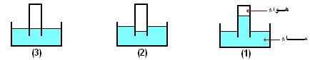

الحالة(1): .........................................................................................................................................

الحالة(2): .........................................................................................................................................

الحالة(3): .........................................................................................................................................

4- عــــــــــــــــــــــين درجة الحرارة في الحالات التالية:(1.5ن).

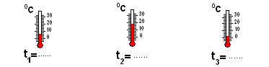

**التمريـــــــــــــــــــن الرابع:(4.75ن).**

ننجز التجارب الممثلة في التبيانة التالية:

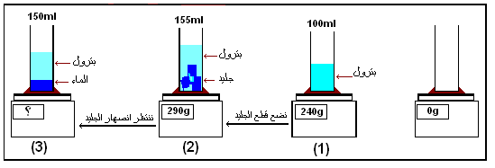

1- حدد حجم الجليد؟ (0.75ن)............................................................................................................=v

2- ما قيمة الكتلة التي يشير إليها الميزان في التبيانة(3)؟علل جوابك(0.75ن)...........................................................................................

3- أحسب الكتلة الحجمية للجليد بg/ml؟(0.75ن).........................................................................................................................

4- أحسب الكتلة الحجمية للماءبg/ml؟ (0.75ن)..........................................................................................................................

5- أحسب الكتلة الحجمية للبترول بg/ml.(0.75ن).......................................................................................................................

6- قارن بين الكتلة الحجمية للماء و الجليد؟ماذا تستنتج؟ (0.75ن)........................................................................................................

..................................................................................................................................................................................

**للبحــــــــث:**فسر لماذا يصعد البترول نحو الأعلى؟......................................................................................................................